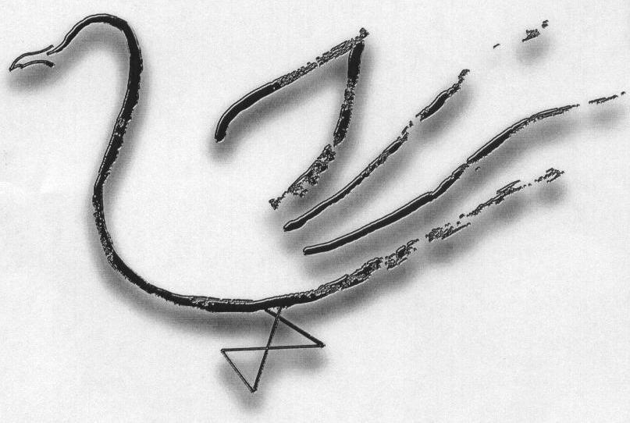
AGRUPAMENTO DE ESCOLAS TERRAS DE LARUS
EB1/JI Quinta de Santo António

Ficha de Avaliação Mensal – AbrilAno Lectivo 2008/2009

Nome: ____________________________________________________ Data: ____ / ____/ ______
Avaliação: ________________________________________ A Professora: ___________________
Matemática – 4º Ano

1. O Nuno e a Clara combinaram ir à gelataria de bicicleta.

1.1. Da casa do Nuno à casa da Clara são 0,4 km.
Qual é a distância, em metros, da casa do Nuno à casa da Clara?

Resposta: _____________________ m
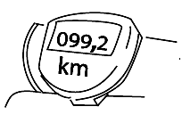
1.2. Vê, na imagem, quantos quilómetros marcava o conta-quilómetros da bicicleta da Clara quando ela saiu de casa.
A gelataria fica a 1 km de distância da casa da Clara.

Assinala com X o valor que marcava o conta-quilómetros da bicicleta da Clara quando ela chegou à gelataria.

99,1

99,3

100,2

101,2

2. Na gelataria, há quatro ingredientes diferentes para colocar por cima do gelado:

• raspa de chocolate;
• amêndoa;
• chantili;
• gomas.

O Nuno escolheu um gelado e decorou-o colocando por cima raspa de chocolate e amêndoa.
A Clara também queria decorar o seu gelado com dois dos ingredientes.

De quantas maneiras diferentes poderia a Clara decorar o seu gelado?

Explica como chegaste à tua resposta. Podes fazê-lo utilizando palavras, desenhos ou contas.

Resposta: ________________________________________________________________________

3. Assinala com  os sólidos que o gelado do Nuno te faz lembrar.
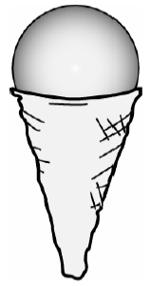
um círculo e uma pirâmide.
um cone e uma esfera.

um paralelepípedo e um cone.

um triângulo e uma esfera.

4. A Clara pediu na gelataria a receita do gelado. Deram-lhe a seguinte receita para 4 pessoas.
Receita para 4 pessoas
morangos 250 g
açúcar 140 g
natas 6 dl
limão 1

Completa a receita que a Clara deve usar para fazer o gelado para 8 pessoas.
Receita para 8 pessoas
morangos 500 g
açúcar _____ g
natas _____ dl
limão 2

5. Na escola do Nuno, depois das aulas, os alunos frequentam uma das actividades: Música, Inglês, Informática e Ginástica.
A figura mostra como todos os alunos são distribuídos pelas quatro actividades, à 4a feira.
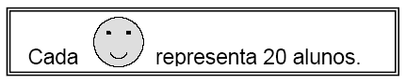

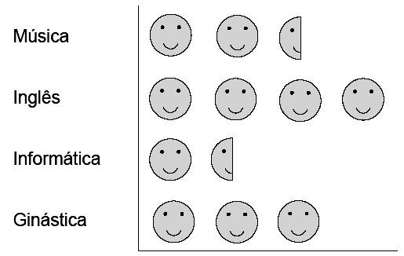

5.1. Quantos alunos têm Informática à 4a feira?

Resposta: ________________________________________________________________________

5.2. Escreve mais uma pergunta que possa ser respondida com informação da mesma figura.
________________________________________________________________________________
________________________________________________________________________________

5.3. O gráfico seguinte mostra como os mesmos alunos são distribuídos por três actividades à 5a feira.
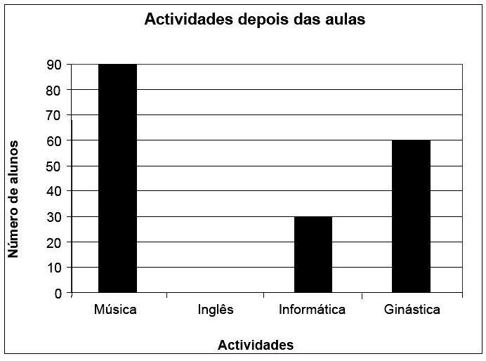

Calcula o número de alunos que têm Inglês à 5a feira e desenha, no gráfico, a barra correspondente a esse número.
Explica o que fizeste para saberes quantos alunos têm Inglês à 5a feira.

6. Observa o horário da turma do David, que está no 5º ano. Neste horário, podes ver as horas a que ele tem as aulas das diferentes disciplinas.
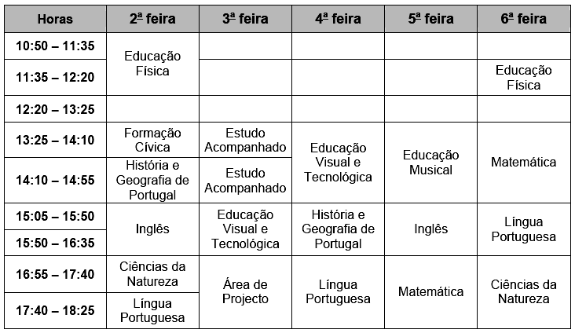

6.1. Na segunda-feira, a que horas e minutos teve início a aula de Educação Física?

Resposta: _________horas e________ minutos

6.2. A Clara olhou para o relógio e para o calendário que estão pendurados na cozinha.
Pensou na disciplina que o seu irmão David estava a ter àquela hora.
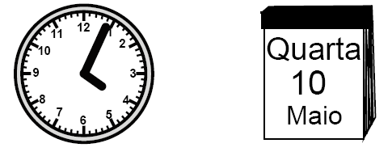

Escreve o nome da disciplina que ele teve nesse dia e a essa hora.

Resposta: ________________________________________________________________________
7. Um triângulo isósceles tem dois lados com igual comprimento.

Assinala com  o triângulo que é isósceles.
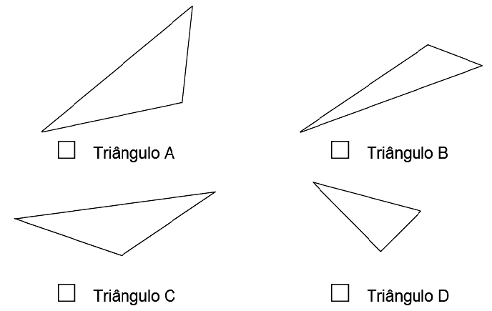

8. O Nuno utilizou um tubo de plástico para construir a estrutura de um cubo. Cortou o tubo em bocados iguais, com 1 metro de comprimento cada um.
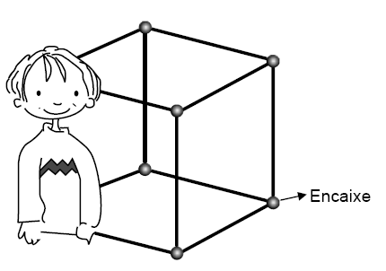

8.1. Para unir os tubos uns aos outros, o Nuno usou encaixes. Quantos encaixes usou?

Resposta: _________________________________________________________________

8.2. Quantos metros de tubo utilizou o Nuno na sua construção?

Resposta: ______________________m
9. Calcula.
31 + 719

Explica como chegaste à tua resposta. Podes fazê-lo utilizando palavras ou contas.

Resposta: ________________________________________________________________________

10. A balança mostra o peso do Nuno, em quilogramas.
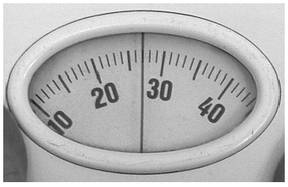

Quanto pesa o Nuno, em quilogramas?
Resposta: ___________kg

11. O Nuno leu a história do professor Matema, que construiu uma máquina dos números. Quando o professor Matema colocou na abertura da máquina o número 4, saiu o 14.
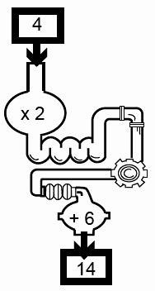

11.1. Se o professor colocar na máquina o 12, que número sairá?

Resposta: ______________

11.2. Que número teria de colocar na máquina o professor Matema, para que lhe saísse o 46?
Explica como chegaste à tua resposta. Podes fazê-lo utilizando palavras, desenhos ou contas.

Resposta: ______________

12. O livro da história do professor Matema conta que, um dia, ele construiu quatro robôs, o Nume, o Reve, o Tal e o Zás, de tal forma que:
— o Zás tem olhos quadrados;
— o Reve e o Tal não têm boca;
— o Reve não tem quadrados no painel de comandos.

Escreve, na linha por baixo de cada um dos robôs, o seu nome.
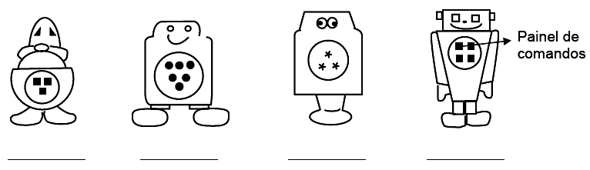

13. Completa a igualdade seguinte.

3872 − = 3072

14. Na figura, estão representados quatro amigos da Clara, que vivem em países da Europa e a quem ela enviou postais a desejar uma boa Páscoa.
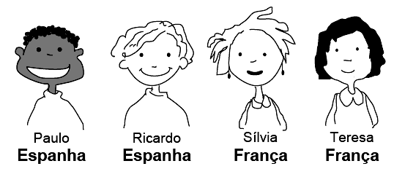

Os quatro postais que a Clara comprou custaram, ao todo, 2 euros. Mas ela ainda tinha os selos para comprar.
Observa a tabela de preços dos selos.
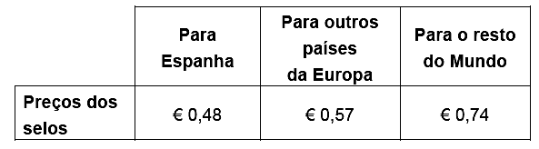

O que foi mais caro, os quatro selos ou os quatro postais?
Explica como chegaste à tua resposta. Podes fazê-lo utilizando palavras ou contas.

Resposta: _________________________________________________________________
15. A planta seguinte é a do quarto da Clara.
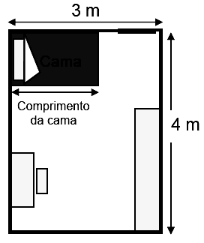

15.1. Qual é a área do quarto da Clara, em metros quadrados?

Resposta: ________________m²

15.2. A cama da Clara tem 1 metro de largura.
Assinala com X o comprimento, aproximado, da cama da Clara.
0,75 metros

1,05 metros

1,75 metros

3,05 metros

16. Escreve um número que seja maior do que 7,8 e menor do que 8.

Número: ____________

17. Desenha a figura simétrica da figura representada no quadriculado, relativamente ao eixo de simetria, indicado a tracejado.
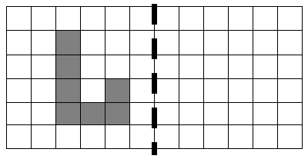

18. A professora da turma da Clara disse aos alunos que dobrassem uma folha de papel duas vezes, de modo a fazerem dois vincos na folha.
A Clara disse aos seus colegas de grupo:
— Olhem, os vincos da minha folha são paralelos.

Assinala com X a figura que representa a folha da Clara.
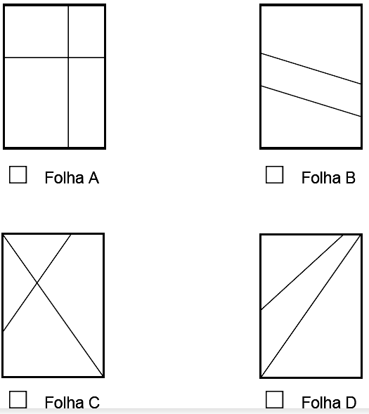

19. A Clara está a fazer um cinto com argolas grandes e argolas pequenas.
Já fez 50 cm do cinto, mas quer que o cinto tenha 2 metros de comprimento, mantendo a sequência das argolas grandes e pequenas.
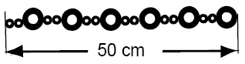

Com quantas argolas grandes e com quantas argolas pequenas ficará o cinto?

Explica como chegaste à tua resposta. Podes fazê-lo utilizando palavras, desenhos ou contas.

Argolas grandes: ___________________
Argolas pequenas: __________________

20. Em Lisboa, vivem cerca de 560 mil pessoas e, em Alcochete, vivem cerca de 10 000 pessoas.

Assinala com X o número, aproximado, de pessoas que vivem nestas duas localidades.

660 000

570 000

66 000

10 560

